Муниципальное общеобразовательное бюджетное учреждение
«Средняя общеобразовательная школа №1 им. А.П. Гайдара».
Областной конкурс учебно-исследовательских работ
«Юный архивист»
Номинация «День за днем»

Тема работы
Они прославляли
свой район.

Подготовила:
Юрко Елизавета,
ученица 9А класса
тел. 89963832750
Е-mail: Елизавета Юрко <yurko-y@bk.ru>
Руководитель:
Пенская Светлана Евгеньевна,
учитель истории и обществознания ,
тел. 8 924 444 54 56
Е-mail:penskaya_svetlana70@mail.ru

п. Архара 2021 год

Содержание

I.Введение
a) Актуальность
б) Цель
в) Задачи
г) Гипотеза
II.Основная часть
1.Дело продолжать потомкам.
2. Почетные граждане Архаринского района.
3.По страницам районной газеты.

III.Заключение
IV.Использованная литература

Введение.
Актуальность.
Моя малая Родина - поселок Архара, он основан в 1911 году как станция Транссибирской железнодорожной магистрали, в 2021 г. нашему поселку исполняется 110 лет. Поэтому мы решили к юбилею сделать исследовательский проект в рамках конкурса «Юный архивист» о людях, прославивших свой поселок и Архаринский район. Каждый человек обязан знать, среди какой красоты и каких нравственных ценностей он живет. К сожалению в учебниках по истории краеведческий материал не представлен, его приходится искать в различных источниках, вот мы и решили собрать небольшой материал который можно будет использовать для изучения истории своей малой Родины.

Цель: выяснить кто прославлял поселок Архара и Архаринский район в советское время и кем гордится поселок и район сегодня.
Задачи:
- Найти архивный материал о жизни людей в советский период.
- Найти сведения о почетных гражданах Архаринского района в настоящее время
- Проанализировать и обобщить собранный материал.
- Создать презентацию.
Гипотеза: если жители моего поселка и района своим трудом делают его лучше и богаче, значит, мне есть чем гордиться!
Методы исследования:
Эмпирические – сбор конкретных данных по данной теме; работа с архивными материалами.
Теоретический – анализ, синтез, обобщение.

1.Дело продолжать потомкам.
110 лет – это небольшой возраст для истории, ведь события, традиции народа проверяются на прочность веками. Однако и этот непродолжительный отрезок времени в жизни нашей Архары богат на события, главными героями которых являются жители поселка и района.
А начиналась история Архары с так называемого, «Плана уезда дачи поселка Архара», утвержденный Приамурским генералом – губернатором 6 декабря 1911 года. Отвод земли (то, что делается после проекта) был проведен в 1912 году землемером Амурской партии по образованию переселенческих участков в Амурской области Смолкиным, разбивку жилой зоны произвел землемер Вишневский. Сам же поселок и земельные наделы вокруг него были распланированы инженером Залевским. Эти люди стояли у самого истока строительства поселка.
Само строительство началось в 1912 году, по плану, общая площадь поселка равнялась 6719,9 десятинам, в том числе удобной для земледелия – 4875, 2 десятины. Первые служебные помещения были построены в 1909 году, строили вручную. К этой работе привлекались крестьяне. Жили они в землянках, работа была изнурительной, питание недостаточным. Поэтому они скоро подняли бунт. Их со строительства убрали. Стали строить дорогу каторжане. Вскоре появились самые лучшие здания в Архаре – бараки для железнодорожников.
Современная инфраструктура поселка сформировалось в 1960-1980-е годы в период освоения мелиоративных земель, строительства автодороги Чита- Хабаровск, электрификации Транссибирской магистрали, пуска на полную мощность Архаро-Богучанского угольного месторождения. В 1990-е годы поселок благоустроился за счет передислокации подразделений Бамтоннельстроя в связи с реконструкцией тоннелей на участке Транссиба от Архары до Облучья. В 2000 –е поселок пережил самые трудные времена своего развития. Станция Архара перешла из разряда узловой в проходную, что значительно отразилось на экономическом развитии поселка и района. Но история поселка и района продолжается и свой вклад в ее развитие вносят простые жители своим трудом, творчеством, неравнодушием, любовью к своей малой Родине. И именно о таких людях мне и захотелось узнать, найти информацию и поделиться ею со своими сверстниками. А нам, нашему поколению, предстоит продолжить историю своего поселка и района.

2.Почетные граждане Архары и Архаринского района.
Звание «Почётный гражданин» является высшей формой общественного признания и поощрения горожан за выдающиеся заслуги перед жителями района.
Информация о присвоении звания «Почётный гражданин» размещена на официальном сайте администрации Архаринского района. Этого звания удостоено 14 человек. Это звание стали присваивать в районе с 2015 года. Также Лучшие люди района, ежегодно, по решению трудовых коллективов выдвигаются на районную доску почета.
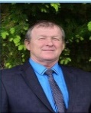
Звание «Почётный гражданин» присвоено:

Даутов Алифир Алексеевич родился 27 мая 1960 года в с. Иннокентьевка Архаринского района. Окончил Благовещенский педагогический университет им.М.И.Калинина. С «1987» года работает в Иннокентьевской средней школе, где с 1998 года является ее директором. Имеет педагогический стаж более 31 года. На протяжении всей педагогической деятельности руководит военно- патриотическим клубом «Рубеж», его многие воспитанники являются призерами районных и областных соревнований. Учащиеся его школы принимали участие в соревнованиях, турслетах. месячниках военно-патриотической направленности. Награжден Почетной грамотой Министерства образования и науки Амурской области за многолетний добросовестный труд в системе образования, высокий профессионализм и значительные успехи в организации и совершенствовании учебного и воспитательного процессов. Имеет многочисленные благодарности и благодарственные письма губернатора Амурской области, администрации Архаринского района. В 2015 присвоено звание «Почетный гражданин Архаринского района».
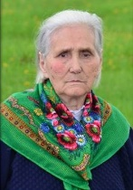Дашкова Мария Семеновна Родилась 5 января 1926 года в с. Авдеевка Брянской области. В 1934 году поступила в первый класс начальной школы с. Петропавловка Хингано - Архаринского района.С 1942 года начала работать на ст. Архара списчиком вагонов, рабочей технической конторы. В апреле 1944 года была откомандирована в распоряжение военно-эксплуатационного отделения г. Хабаровск и затем направлена в зону боевых действий на западном направлении в составе Первого и Второго Белорусских фронтов. В составе железнодорожного спецподразделения участвовала в подготовке и проведении военной операции «Багратион» в Белоруссии. Восстанавливала ЖД линии в Минске, Каунасе. Вильнюсе, на Одере и на подступах к Берлину. В 1945 году вернулась в распоряжение начальника ДВЖД, после двух лет работы в Хабаровске вернулась на работу}7 на ст. Архара, где проработала почти 30 лет. С 1981 года находится на заслуженном отдыхе. Имеет более 40 поощрений и наград, в их числе: ордена «Отечественной войны 2 степени», «Трудовой Славы 3 степени», медали Президента Республики Беларусь «65 лет освобождения Республики Беларусь от немецко-фашистских захватчиков», «Ветеран труда». В 2015 присвоено звание «Почетный гражданин Архаринского района».
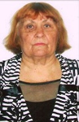
Костина Людмила Петровна

Родилась 3 ноября 1926 года вс. Каменка Архаринского района Амурской области. В 1952 году окончила Новоспасскую семилетнюю школу и поступила в Благовещенский зооветеринарный техникум. В 1956 году после окончания техникума была направлена зоотехником в совхоз «Верный путь» Бурейского района. Через три года уволилась и уехала в Приморский край в совхоз «Гамов». В 1964 году вернулась в совхоз «Домиканский» Архаринского района на должность зоотехника по племенному делу, с 1976 года работала главным зоотехником колхоза. В 1989 году избрали председателем профсоюзного комитета совхоза. С 1992 года находится на заслуженном отдыхе, с 1997 года была избрана председателем общества ветеранов, инвалидов Новоспасского сельсовета. Имеет множество поощрений и наград, в их числе медали «55 лет победы советского народа в Великой Отечественной войне 1941-1945 гг» и «Ветеран труда». В 1983 году занесена в Книгу почета пропагандистов Амурской области. В 2016 присвоено звание «Почетный гражданин Архаринского района».
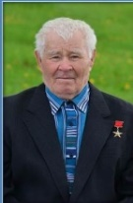Лукьянов Анатолий Иванович
Родился 9 августа 1929 года в с. Михайловка Архаринского района.В 1941 году окончил 4 класса.С 1942 года начал работать в колхозе под учительством своего отца, посте чего поступил на курсы комбайнеров.С 1949 по 1950 годы работал в колхозе «Красный Амурец».В 1951 году призвался в Армию и после демобилизации был направлен работать в колхоз с. Новопокровка Касаткинского сельсовета.В 1966 году на областной конференции коммунистов избран делегатом ХХШ съезда КПСС.В этом же году Указом Президиума Верховного Совета СССР за успехи, достигнутые в увеличении производства и заготовки технических культур награжден орденом Ленина с присвоением высшей степени отличия «Герой Социалистического Труда».Имеет награды: орден «Знак Почета», медали «Ветеран труда». «За трудовую доблесть».. «К 100-летию В.П.Ленина». «К 50-летию Победы». «65 лет Победы». «20 лет депутат областного Совета депутатов». «10 лет член Пленума ЦК», делегат 3 Всесоюзного съезда колхозников и профсоюзных съездов в Кремле в г.Москва. В 2015 присвоено звание «Почетный гражданин Архаринского района».
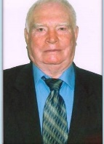Малдованов Григорий Ефимофич родился 21 июня 1936 года в с. Касаткино Архаринского района.В 15 лет поступил в Благовещенский сельскохозяйственный техникум.В 1955 году отправился служить в ряды Советской Армии на флот.В 1959 году поступил в Благовещенский сельскохозяйственный институт, ОКОНЧИЕ который взял направление в колхоз «Приамурский пограничник» с. Иннокентьевка. где принят на должность главного агронома. В 1965 году избран председателем колхоза.В 1972 году ему предложена должность начальника Архаринского районного управления сельского хозяйства, в 1974 году - должность второго секретаря Архаринского районного комитета КПСС, через год был назначен председателем колхоза «Амур» с. Касаткино.В 1977 году назначен директором Архаринского хлебоприемного пункта.В 1980 году стал главным агрономом совхоза «Целинный», в 1981 году - председателем совхоза «Домиканский» с. Новоспасск.В 1982 году перевелся в с. Аркадьевка главным агрономом совхоза «Архаринский». где проработал около 11 лет.Имеет множество поощрений и наград, в их числе медали «В ознаменование 100- летия со дня рождения В .И Ленина». «Ветеран труда». За высокие показатели Е колхозе дважды награжден Орденом Трудового Красного Знамени.В 2016 присвоено звание «Почетный гражданин Архаринского района».

Моисейченко Александр Эдуардович родился 1 января 1999 года в с. Грибовка Архаринского района.С 2005 года становится воспитанником специализированной детско-юношеской школы олимпийского резерва г. Благовещенск.Среди борцов греко-римского стиля в 2013 году в г. Рязань на первенстве России занял 3 место.Двукратный серебряный призер первенства России в 2014 и 2015 годах.В марте 2016 года в г. Владимир на первенстве России занял 1 место.По результатам соревнований был включен в состав сборной России для участия в первенстве мира и других международных соревнованиях.В мае 2016 года в столице Ирана г. Тегеран завоевал титул победителя первенства мира по греко-римской борьбе среди сурдоборцов. получив золотую медаль.Имеет множество грамот и дипломов, является кандидатом в мастера спорта.В 2016 присвоено звание «Почетный гражданин Архаринского района».

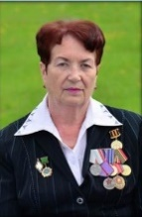Рыжова Галина Константиновна родилась 2 февраля 1947 года на ст. Петушки Владимирской области. В 1961 году окончила школу и поступила в Благовещенское педагогическое училище. В 1965 году Пленумом райкома комсомола избрана заведующей отделом пионеров и школьников и переведена в Архаринский районный комитет ВЛКСМ. Во время семилетней работы являлась руководителем молодежных движений, участвовала в создании отрядов юных друзей пограничников. В 1972 году работ}- перешла на должность заведующей детским садом. Была членом Президиума работников народного образования, депутатом районного и поселкового народных Советов, возглавляла Женсовет. В 1988 году избрана на должность начальника отдела социального обеспечения, где стояла у истоков разделения Пенсионного фонда и социальной защиты. Принимала непосредственное участие в создании реабилитационного центра для детей с ночным пребыванием, дома- интерната для престарелых и инвалидов, комплексного центра социального обслуживания населения. Имеет награды: «Отличник народного просвещения», медали «Ветеран труда» и «За трудовую доблесть», а также многочисленные благодарности и Почетные грамоты. В 2015 присвоено звание «Почетный гражданин Архаринского района».
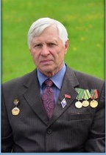Сергиенко Константин Сергеевич родился 16 апреля 1947 года в г. Уссурийск. В 1965 году окончил школу и поступил в Приморский сельскохозяйственный институт. В 1970 году начал работ в Архаринском мехлесхозе. С 1979 по 1987 годы работал инструктором, начальником отдела Архаринского райкома КПСС. В 1990 году занимал должность председателя исполкома поссовета, а с 1992 по 2004 годы являлся главой администрации п.Архара. Неоднократно избирался депутатом районного Совета народных депутатов. Был одним из высших руководителей района. кто принимал участие в возведении производственных и социальных объектов разреза «Богучан», строительства жилых домов на ст. Архара и детского сада «Ладушки», железнодорожных вокзала и больницы, стадиона «Юность» памятной стелы воинам- архаринцам, погибшим в годы войны. Принимал участие во Всероссийской сельскохозяйственной переписи. С 2010 года является председателем президиума Архаринского районного Совета ветеранов (пенсионеров) войны, труда. Вооруженных Сил и правоохранительных органов. Имеет награды: звание «Ветеран труда», медаль «За заслуги в проведении Всероссийской сельскохозяйственной переписи 2006 года», почетный знак Всероссийской организации ветеранов, памятный знак «70 лет снятия блокады Ленинграда». В 2015 присвоено звание «Почетный гражданин Архаринского района».
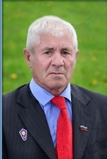Степанов Виктор Иванович родился 17 октября 1948 года в с. Варпаховка Приморского края. С 1965 по 1967 годы обучался в Приморском профессионально-техническом училище, после чего был зачислен на судоремонтный завод г. Владивосток.С 1974 по 1979 годы одновременно, без отрыва от производства, обучался во Владивостокском судостроительном техникуме. Не раз ему присваивались звания «Ударник коммунистического труда».В 1979 году переехал в Архаринский район, занимался педагогической деятельностью, а с 1985 года переведен на выборную должность председателя профкома колхоза «Ленинский путь», на которой посвятил 10 лет активной профсоюзной деятельности, за что был отмечен областными и республиканской Почетными грамотами. После реорганизации профсоюза начат работ}' в сельском хозяйстве Архаринского района, в котором отдал более 27 лет, вкладывая свою душу, знания и жизненный опыт.С 2003 года являлся председателем колхоза «Факел». За время правления ему вместе с колхозниками удаюсь сохранить хозяйство, рабочие места, сета Ленинского сельсовета. Неоднократно избирали депутатом Ленинского сельсовета и Архаринского районного Совета. Уже, будучи на заслуженном отдыхе ведет активную депутатскую и общественную работу. Имеет награды: многочисленные поощрения районного и областного уровней, в их числе Грамота министерства сельского хозяйства Амурской области, присвоено звание «Ветеран труда». В 2015 присвоено звание «Почетный гражданин Архаринского района».

Тимкина Мария Егоровна
Родилась 1 февраля 1951 года в Казахстане, с. Владимировка.Окончив школу. в 1968 году. сразу пошла работать учителем химии ибиологии. в 1969 году поступила в педагогический класс. а в 1970 годубыла переведена учителем биологии и географии. Также работала надобровольных началах старшей пионерской вожатой и корреспондентом врайонной газете в 1972 году награждена грамотой Государственного Комитета Министерства Казахстанской ССР.В 1983 году закончила Целиноградский Государственный педагогическийинститут. в 1987 году перевелась в Антоновскую школу Архаринскогорайона с 1990 года перешла работать библиотекарем филиала с.Антоновка. где трудилась 29 лет. В 2014 году написала сборник рассказов для детей «Детство всегда с нами». Два созыва являлась депутатом Антоновского сельского Совета, вела текущую работу по благоустройству и санитарному состоянию сена. Имеет награды: дипломы и грамоты Министерства культуры РФ. Амурской области, Архаринского района, присвоено звание «Ветеран Труда» в 2015 присвоено звание «Почетный гражданин Архаринского района».
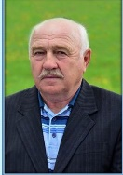Шуранов Николай Федорович родился 28 февраля 1945 года в с. Грибовка Архаринского района. С ранних лет научится управлять трактором и комбайном наравне с профессиональными комбайнерами. Окончив в 1951 году 8 классов пошел учиться в профессиональное училище с. Иннокентьевка. После окончания которого, пришел работать механизатором в родной Грибовский совхоз Аркадьевского отделения.В 1955 году совхоз был реорганизован в пчелосовхоз «Грибовский». Где он работал трактористом. комбайнером, освоит профессию электро-газо-сварщика.За время работы в должности бригадира сумел добиться высокихпоказателей урожайности зерновых культур и посевной площади. восвоении новой техники и обучении сеяьскохозяйственному производствумолодежи. в течение во лет избирался депутатом Грибовского сельскогоСовета, сначала депутатом трудящихся: а затем народным депутатом. Сноября 2012 года находится на заслуженном отдыхе.Имеет награды: медаль «За трудовое отличие». Почетные грамоты иблагодарности районного и областного уровней. присвоено звание «Ветеран труда». В 2015 присвоено звание «Почетный гражданин Архаринского района».
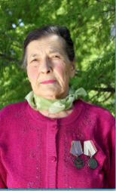Бобовская Евгения Артемовна родилась 27.09.1938 в деревне Янченки Меховского района Витебской области. После тяжелого военного детства (Витебская область находилась под фашистской оккупацией) в 1954 году получила начальное образование в школе с. Бибино Витебской области. Освоила профессию штукатура в СМУ-3 «Моспродстрой». в 1955 году по комсомольской путевке приехала в Магаданскую область с целью освоения районов Дальнего Востока. Где работала в строительной организации. с 1953 года проживает в п. Архара на родине мужа. В Архаринском районе продолжила работу штукатуром. Штукатуром-маляром в строительных организациях су № 5_ № «Амурагропромстрой». Строительно-монтажный поезд № 178 двжд всегда показывая лучшие результаты в работе. в течение 40 лет трудового непрерывного стажа. В составе бригад. В которых она работала. Евгения Артемовна своими ‹золотыми» руками произвела отделку сотни строящихся в Архаринском районе зданий и сооружений. производственных и жилых помещений. социальных и культурных объектов (дом культуры. больница. два бетонно-растворных узла. Две котельные. база минеральных удобрений. животноводческие фермы гаражи. мастерские. общественные бани. школы. детские сады. профессиональное училище и многоквартирные. двухквартирные жилые дома. общежитие. Она добросовестный ответственный работник. высококлассный специалист в своей профессии. пользуется заслуженным уважением у жителей района. Евгения Артемовна является ветераном труда Амурской области. награждена медалями «За доблестный труд. В ознаменование 100-летия со дня рождения Владимира Ильича Ленина»_ «За Трудовое отличие».
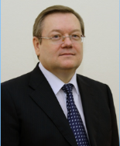Игнатенко Виктор Васильевич родился 26.02.1959 в п. Архара Амурской области. Окончил Архаринкую среднюю школу № 1 имени А.П. Гайдара (1966-1976) Поступил в Иркутский государственный университет, с отличием его окончил в 1981 году. Вся дальнейшая жизнь Игнатенко В.В. протекает Иркутской области . Он достиг больших успехов на стезе юридической науки и в профессиональной карьере. Ученый-правовед, специалист в области конституционного и административного права, доктор юридических наук, профессор, заслуженный юрист Российской Федерации, награжден орденом « Почета», медалью Ордена «За заслуги перед Отечеством», медалью Министерства обороны Российской Федерации «200 лет Министерству обороны». В качестве высококвалифицированного правоведа привлекался к разработке новой Конституции Российской Федерации. После окончания Иркутского госуниверситета Игнатенко В.В. в течении 9 лет преподавал на его юридическом факультете. С 1990 года его карьера быстро развивается: талантливый молодой специалист занимает высшие должности государственной власти Иркутской области: заместитель председателя , председатель областного Совета народных депутатов , глава комитета по социально-культурному законодательству Законодательного Собрания области, председатель Избирательной комиссии области ( более 12 лет), директор Института законодательства и правовой информации имени М.М. Сперанского, заместитель губернатора области- полномочный представителем губернатора и Правительства области в Законодательном Собрании области, первый заместитель председателя Правительства ,первый заместитель губернатора области , с 20 декабря 2017 года по настоящее время он является Уполномоченным по правам человека в Иркутской области. В течении жизни Игнатенко В.В. не забывает свой родной район , по возможности посещает его. С конца 2016 года добровольно оказывает помощь в комплектовании библиотечного фонда Архаринской центральной библиотеки: направляет электронные версии книг, газет, журналов, затем – печатные варианты изданий и журналов ( около 400 экземпляров книг, половина из которых – хорошо иллюстрированные детские книги). По просьбе инициативной группы по историческому краеведению Архаринского района в год столетия начала гражданской войны в Росси (2018) Игнатенко В.В. отредактировал, подготовил и опубликовал 500 экземпляров книги воспоминаний участников партизанского движения в Амурской области в 1918-1920 годах Ивана Тимошенко, Евланмпия Ефимова. В настоящее время он работает над созданием книги « Иллюстрированная летопись Архаринского района», готовит материалы к будущей книге « Архаринское Приамурье. Опыт энциклопедического словаря».
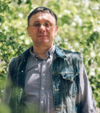Ярошенко Александр Владимирович
Родился 22.05.1968 в с. Отважное Архаринского района Амурской области. Окончил Отважненскую среднюю школу. В школьные годыувлекался чтением художественной литератур, писал заметки врайонную газету. Получил диплом зоотехника, проработал поспециальности в течение ряда лет. Но влечение к литературе, журналистской деятельности победило : с 1997 года Александр Владимирович работал корреспондентом ГГРК «Амур», редакции газеты «Амурская правда», занимал должность заместители главного редактора .С 2008 года по настоящее время работает специальным корреспондентом филиала ФГБУ «Реванш «Российской газеты». По специфике работы бывает но многих местах России, Амурской области, Архаринского района. Журналист с активной позицией, человек с «неприкрытой душой», смелым субъективным мнением способствует решению социальных проблем, повышению гражданкой сознательности населения и развитию духовного начала человека. с Архаринким районом никогда не теряет связи, пишет различные статьи в помощь архаринцам. Его публикации можно найти в Российской газете, газетах «Амурская правда, «Маршрутка», «Архаринские вести», на сайте «Амур. Инфо». Он известен также как ведущий областной телевизионной программы ГГРК «Амур» «Простые вопросы». Является лауреатом национальной телевизионной премии «ТЭФИ» в номинации «Лучший интервьюер», национальной журналистской премии «Искра» в номинации «Интервью», Всероссийского : журналистского конкурса «Живое Слово», национального : журналистского конкурса «Сибирь территория надежд», награжден Знаком «За достижения в культуре».
И так мы видим, что все «Почетные граждане Архаринского района» люди разные, разных профессий, разных возрастов, но объединяет их то, что все они прославили наш поселок и район. Своим трудом эти люди внесли свой вклад в развитие и процветание Архары, за свои заслуги они были удостоены почетного звания, а нам их потомкам есть чем гордиться.

3.По страницам районной газеты.
Узнав о известных людях нашего поселка и района в настоящее время, мне стало интересно узнать, а как и кто прославлял поселок и район в недалеком прошлом. Ответ на свой вопрос я решила найти в старых подшивках районной газеты, которая была и остается официальным средством массовой информации на территории района. Я обратилась в «Архаринскую межпоселенческую центральную библиотеку» в архивах которой были найдены старые подшивки районной газеты. Там я узнала, что до конца девяностых годов наша районная газета носила название «Серп и молот»,а с конца 90-х и по сегодняшний день называется «Архаринские вести». Пересмотрев старые газеты, я решила остановиться на событиях 1980-х годов, для нас, родившихся в 2000-х, это уже далекое прошлое.
События освещаемые в газете «Серп и молот» рассказывали о жителях поселка и района в конце 1980-хгг., в истории страны данный период называют «Перестройкой». «Перестройка» — общее название реформ и новой идеологии советского партийного руководства, используемое для обозначения больших и неоднозначных перемен в экономической и политической структуре СССР, инициированных генеральным секретарём ЦК КПСС М. С. Горбачёвым в 1985—1991 годах.
Обратимся к материалам газет.
В статье газеты от 20 октября 1988 года рассказывается о Зинаиде Семеновне Афонасовой под руководством которой коллектив участка «Агрономтехмонтаж» добился высоких результатов в трудовой деятельности.
В другой статье за тот же год рассказывается о Василии Яковлевиче Мирошниченко, водителе автоколонны №5, его трудовых достижениях.
Работа коммуниста Владимира Васильевича Яроша, приемосдатчика грузов станции Архара, старшего смены, названа примером для его коллег.
В статье от 6 декабря молодой инженер по технике безопасности станции «Архара», Александр Юрьевич Буланов, представлен как ответственный работник и общественный деятель, своим трудом и общественной деятельностью он вносил свой вклад в развитие поселка и района.
А вот освещаются достижения работников молочнотоварной фермы «Домиканского совхоза», они из года в год дают высокие показатели удоев молока.
Николай Иванович Гриценко и Виктор Степанович Мычкин, токари колхоза «Амур», благодаря их труду в колхозе выполнили план по ремонту тракторов и даже подготовили дополнительные трактора.
А вот Александр Владимирович Локотин, водитель дорожно-ремонтно строительного участка, который добросовестно и ответственно относится к своим обязанностям, благодаря чему дорога Архара – Сагибово всегда находится в идеальном порядке.
По изученным материалам можно сделать вывод, героями на станицах районной газеты были простые труженики, которые честно и добросовестно относились к своей работе и своими трудовыми достижениями прославляли свой поселок и район.

Заключение.
Родина — это Россия, но у каждого из нас есть место, где он родился, где все кажется особенным, прекрасным и родным. Ничто на земле не может быть ближе, милее, чем малая Родина. У одних — это большой город, у других — маленькая деревня, но все люди любят ее одинаково. Мы растем, взрослеем, но вот малую Родину мы никогда не забудем. Каждый человек должен любить свою малую Родину, знать ее историю, замечательных людей, которые здесь родились и выросли. Которые своим трудом прославляли свой край. Для меня моей малой Родиной является поселок Архара и Архаринский район.
Местные жители любят наш поселок и стараются сделать его уютнее и красивее: садят деревья и цветы, строят детские площадки, принимают участие в субботниках, берегут и охраняют природу. На улицах всегда чисто убрано. Развитие поселка не стоит на месте, он постоянно преображается. Люди здесь очень добрые, приветливые и отзывчивые, что является самым главным богатством поселка. Именно их трудом держится жизнь моей малой Родины. Так же весело и задорно проходят праздники. Все жители поселка: и взрослые, и дети принимают участие в спортивных соревнованиях, веселых состязаниях, в народных гуляниях и праздниках. Везде слышны песни местных творческих коллективов.
В 2021 году поселку исполнится 110 лет. Уже идет подготовка к знаменательному дню, который пройдет 20 августа. Все жители дружно отметят этот праздник.
Я люблю свой поселок за то, что он не похож ни на любой другой город. Я хочу, чтобы он был самым чистым, цветущим, приветливым и уютным. Но для этого все мы должны любить и беречь не только себя, но и все, что нас окружает. И мы, подрастающее поколение, постараемся сделать все, чтобы наш поселок процветал и становился все лучше и лучше. И всегда будем помнить всех, кто своим трудом, творчеством, инициативой сделал его таким замечательным.
Таким образом считаю, что моя гипотеза подтвердилась. Нам есть чем гордится. Я горжусь своим поселком, районом, его жителями, которые живут здесь сейчас и жили когда-то.
Свою работу я оформила в презентации, которую можно будет использовать на тематических классных часах и уроках истории.

Список литературы:
- Официальный сайт администрации Архаринского района. https://go.mail.ru/redir?type=sr&redir=eJzLKCkpKLbS108sytBNTMnVKyrVZ2AwNDOysDA1MDI2YLgUGmHVUGkta1V2qLfsZVQmAG44D9g&src=3354ace&via_page=1&user_type=13&oqid=453dad488287f5d1
- Архив районной межпоселенческой Архаринской библиотеки.

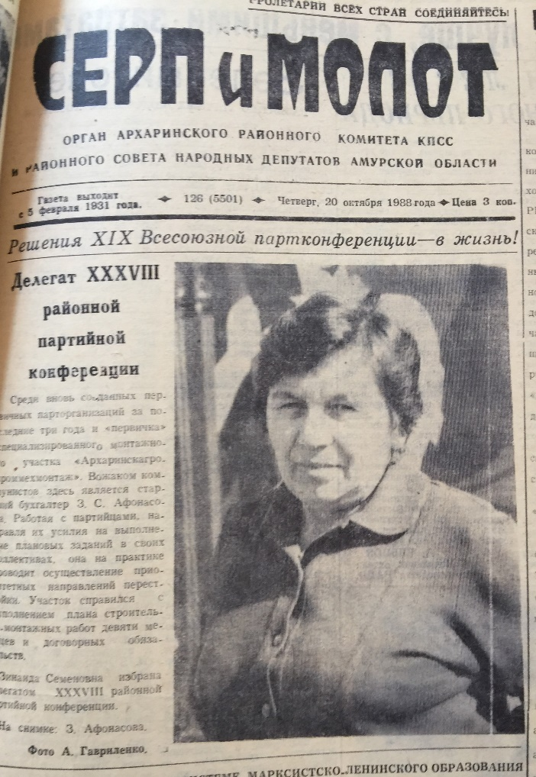
Приложение.

